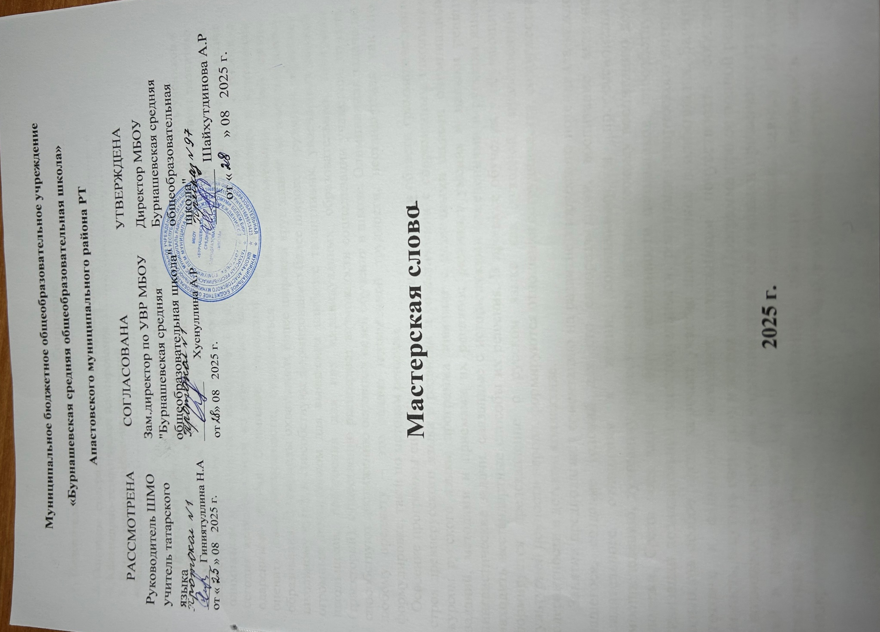

Содержание
1. Пояснительная записка………………………………………………………

2. Основное содержание курса «Мастерская слова»…...........................…
4. Календарно-тематическое планирование …………………………….....
5. Используемый учебно-методический комплекс……………………………………………………...……………….

Пояснительная записка
Программа кружка рассчитана на 34 часа.
Кружок «Мастерская слова» – это еще одна возможность приблизить учеников к предмету, пополнить их знания по русскому языку. Программа способствует развитию творческих и интеллектуальных способностей школьников в процессе подготовки к олимпиадам и творческим конкурсам по русскому языку. Олимпиадное движение сегодня является одним из актуальных направлений, когда речь идет о работе с одаренными детьми. Олимпиады позволяют школьникам проверить и критически оценить свои возможности, определиться в выборе дальнейших путей своего образования. Олимпиады охватывают более широкий круг знаний по тому или иному школьному курсу и способствуют формированию более широкой эрудиции; обладают огромным потенциалом для выявления наиболее талантливых, увлеченных наукой школьников, построения для них индивидуальных образовательных программ (траекторий), существенно расширяют возможности социализации учащихся, то есть способствуют достижению основных целей обучения в школе. Олимпиадная задача по любому предмету – это задача повышенной трудности, нестандартная как по формулировке, так и по методам решения.
Освоение программы способствует расширению знаний в области грамматического строя древнерусского языка в развитии и сопоставлении с современным школьным курсом русского языка; программа знакомит с различными видами олимпиадных заданий, методами и приемами их решения; развивает умения и навыки решать лингвистические задачи, связанные с историческими изменениями в русском языке, находить нестандартные способы их решения. В процессе обучения у обучающихся формируется представление о русском языке как духовной, нравственной и культурной ценности народа, формируются отношения сотрудничества, содружества и толерантности в детском коллективе.
Занятия предполагают ориентацию на развитие творческого потенциала каждого учащегося, создание условий для его самореализации, воспитание активного, созидательного отношения к жизни, социальному и профессиональному самоопределению, духовному, нравственному, патриотическому воспитанию детей и молодежи. Среди всех видов и форм деятельности школьников, способствующих активизации познавательной самостоятельности, реализации творческого потенциала школьников особое место занимает участие школьников в олимпиадах. Занятия по подготовке к олимпиаде позволяют школьникам почувствовать собственную значимость, ощутить свою роль в жизни школы. Программа при ее полной реализации даст возможность способным ученикам приобрести навыки применения стандартных знаний в нестандартных ситуациях, умение использовать навыки логического и абстрактного мышления, способность обобщать и проводить аналогии, прогнозировать результат, включать интуицию, воображение, фантазию.
Вопросы и задания олимпиад и творческих работ не выходят за рамки школьной программы, но сформулированы так, чтобы учащиеся применили знания и продемонстрировали практические умения, владение способами деятельности в нетиповой ситуации.
Основной целью данного кружка является развитие познавательного и творческого потенциала учащихся (подготовка учащихся к творческой деятельности, к олимпиадам, к исследовательским и проектным работам)
Задачи:
- пробуждение интереса к предмету и глубокое погружение в изучаемый предмет;
- расширение лингвистического и культурологического кругозора;
- развитие продуктивного мышления и навыков его практического применения;
- развитие стремления к приобретению знаний, повышение функциональной грамотности учащихся;
- развитие умения свободного использования источников,в том числе интерактивных;
-развитие сознания и самосознания, творческих способностей детей;
- обучение проектированию;
- тренировка логического мышления;
- повышение интеллектуального уровня;
- развитие познавательных способностей;
- активизация аналитических навыков;
- обучение общению в разновозрастном коллективе.
Главные принципы, на которых строятся занятия, - научность, системность, доступность. Это позволит школьникам лучше подготовиться к олимпиадам и творческим конкурсам.
На занятиях используются:
• Лекции учителя с различными видами заданий;
• Составление обобщающих таблиц и схем;
• Самостоятельная работа учащихся (наблюдения над языковым материалом, их анализ, выводы);
• Самостоятельный отбор материала
• Работа в группах;
• Проведение деловых игр и практикумов;
• Написание сочинений.
Планируемые результаты:
Личностные результаты:
1) понимание русского языка как одной из основных национально-культурных ценностей русского народа, определяющей роли родного языка в развитии интеллектуальных, творческих способностей и моральных качеств личности, его значения в процессе получения школьного образования;
2) осознание эстетической ценности русского языка; уважительное отношение к родному языку, гордость за него; потребность сохранить чистоту русского языка как явления национальной культуры; стремление к речевому самосовершенствованию.
Метапредметные результаты
1) адекватное понимание информации устного и письменного сообщения (коммуникативной установки, темы текста, основной мысли; основной и дополнительной информации);
2) владение разными видами чтения (поисковым, просмотровым, ознакомительным, изучающим) текстов разных стилей и жанров;
3) способность извлекать информацию из различных источников, включая средства массовой информации, компакт-диски учебного назначения, ресурсы Интернета; свободно пользоваться словарями различных типов, справочной литературой, в том числе и на электронных носителях;
4) овладение приемами отбора и систематизации материала на определенную тему; умение вести самостоятельный поиск информации; способность к преобразованию, сохранению и передаче информации;
5) умение сопоставлять и сравнивать речевые высказывания с точки зрения их содержания, стилистических особенностей и использованных языковых средств:
6) способность свободно, правильно излагать свои мысли в устной и письменной форме, соблюдать нормы построения текста (логичность, последовательность, связность, соответствие теме и др.); адекватно выражать свое отношение к фактам и явлениям окружающей действительности, к прочитанному, услышанному, увиденному;
7) умение сочетать индивидуальную и коллективную работ;
8) развитие творческой деятельности
9) умение выступать перед аудиторией сверстников с небольшими сообщениями, докладом, рефератом; участие в спорах, обсуждениях актуальных тем с использованием различных средств; аргументации;
10) применение полученных знаний, умений и навыков анализа языковых явлений на межпредметном уровне (на уроках иностранного языка, литературы и др.);
10) коммуникативно целесообразное взаимодействие с окружающими людьми в процессе речевого общения, совместного выполнения какого-либо задания, участия в спорах, обсуждениях актуальных тем; овладение национально-культурными нормами речевого поведения в различных ситуациях формального и неформального межличностного и межкультурного общения.
Предметные результаты
1) усвоение научных знаний о родном языке; понимание взаимосвязи его уровней и единиц;
2) усвоение элементарных знаний и представлений о древнерусском языке
3) сопоставление фонетических и морфологических явлений древнерусского и современного русского языка
4) овладение стилистическими ресурсами лексики и фразеологии русского языка
5) анализ единиц языка, грамматических категорий языка, уместное употребление языковых единиц адекватно ситуации речевого общения;
6) приобретение навыка решения учебно-поисковых лингвистических задач
Технологии проведения занятий с участниками творческой лаборатории.
В основе проведения занятий лежит проблемно-поисковый подход, такое создание особого пространства учебной деятельности, в котором участник творческой лаборатории совершает субъективное открытие закона, явления, закономерности; осваивает способ познания и механизм обретения новых знаний о языке.
Работа внутри каждой темы осуществляется в следующем режиме
1 – изучение темы начинается с проблемной лекции, на которой вводится новая информация;
2 – на последующем практическом занятии отрабатываются, проектируются, моделируются практические навыки по изучаемой теме;
3 – завершающей стадией изучения темы является выполнение олимпиадной работы или определенного этапа проектной деятельности.

Календарно-тематическое планирование

№  п/п | Наименование разделов/ тем. | Всего  часов | В том числе
№  п/п | Наименование разделов/ тем. | Всего  часов | Лекц. | Практ. | Сам  Раб.
1 | Вводное занятие. | 1 | 1
2 | Графика.  Древнерусская азбука. | 1 |  | 1
3 | Графика.  «Смысл начертания заглавных букв кириллицы» Проект. | 2 |  | 1 | 1
4 | Графика  Греческий алфавит, старославянская азбука, современный русский алфавит (Сопоставительный анализ). | 1 |  | 1
5 | Фонетика.Звук и фонема.  Фонетическая транскрипция. | 2 |  | 1 | 1
6 | Фонетика. Звуки древнерусского языка:  Гласные звуки | 1 | 1
7 | Фонетика. Согласные звуки (исторические изменения в системе согласных звуков) | 2 | 1 |  | 1
8 | Морфемика.  Словообразование. | 3 | 1 | 1 | 1
9 | Морфология.  Исторические изменения в морфологической системе русского языка. | 3 | 1 | 2
10 | Морфология.  Лексико-грамматические разряды частей речи. | 3 | 1 | 2
11 | Морфология  Омонимия частей речи  Решение олимпиадных заданий по теме «Морфология». | 2 | 1 |  | 1
12 | Лексика.  Историческое формирование лексики русского языка.  Типы лексического значения слова. Структура значения многозначного  слова. | 2 | 1 | 1
13 | Фразеология.  Фразеологизм как единица языка.  Структурный тип фразеологизма.  Античная фразеология  Библейская фразеология.  Синонимия и антонимия фразеологизмов.  Решение олимпиадных заданий по теме «Лексике и фразеология». | 2 | 1 |  | 1
14 | Синтаксис.  Типы словосочетаний. Понятие предикативности. Односоставные предложения. Полные и неполные. Конструкции, не входящие в структуру предложения. Основные формы синтаксической организации текста.  Решение олимпиадных заданий по теме «Синтаксис». | 4 | 1 | 2 | 1
15 | Лингвистический анализ текста. | 2 | 1 | 1
16 | Олимпиадная работа | 2 |  |  | 2
17 | Защита продуктов творческой лаборатории. | 1 |  |  | 1
Итого |  | 34 | 11 | 13 | 10

2. Учебно-тематический план
3. Основное содержание курса «Мастерская слова»
Тема 1. Вводное занятие (1 час). Вводное анкетирование. Ознакомление с программой курса. Периодизация русского языка. Первоучители словенские.
Тема 2. Графика (3 часа). Греческий алфавит, старославянская азбука и современный алфавит (сопоставительный анализ). Числовое значение
букв. Смысл заглавных букв кириллицы (работа над проектом).
Тема 3. Фонетика (5 часов). Система гласных звуков древнерусского языка в сравнении с системой гласных современного русского языка: гласные полного образования и редуцированные гласные ер и ерь; беглость гласных как следствие падения редуцированных; носовые гласные – юс малый и юс большой, их утрата и следы в современном русском языке; ять в древнерусском языке; полногласие-неполногласие; строение слога: закон открытого слога, закон возрастающей звучности. Система согласных звуков древнерусского языка в сравнении с системой согласных звуков современного русского языка: парные и непарные по звонкости-глухости и мягкости-твердости; «двойные буквы кириллицы и соответствующие им звуки» (о - он, омега; з-зело, земля, и – иже, и, ижица, ф – ферт, фита: шипящие и аффрикаты; исторические чередования согласных как следствие смягчения. Фонетическая система ременного русского языка: звук и фонема, фонетическая транскрипция; фонетические средства художественной выразительности.
Общие рекомендации по выполнению олимпиадных заданий по фонетике и графике.
Решение олимпиадных заданий по фонетике и графике
Тема 4. Морфемика и словообразование (3 часа). Синхронное и историческое словообразование. «Производная» и «производяшая» основы. Морфемный и словообразовательный анализ слова. Понятия опрощения и переразложения. Виды морфем русского языка. Морф и морфема. Классификация морфем. Особенности суффиксов и приставок, унификсы. Морфонологические особенности словообразования: чередования морфем, интерфиксация, усечение производящих основ, наложение морфов. Способы словообразования в современном русском языке. Словообразовательный тип.
Общие рекомендации по выполнению олимпиадных заданий по морфемике и словообразованию. Решение олимпиадных заданий по морфемике, морфологии и словообразованию.
Тема 5. Морфология (9 часов). Исторические изменения в морфологической системе русского языка. Имя существительное: родовая принадлежность, следы двойственного числа, типы склонения, падежи. Местоимения: склонение личных древнерусских местоимения и их сопоставление с современным русским языком, указательные местоимения. Имя прилагательное: краткие и полные прилагательные: различия в употреблении и образовании склонение прилагательных Имя числительное: образование числительных название чисел история сложных числительных числовые значения букв кириллицы. Глагольная система древнерусского языка: неопределенная форма глагола (-чи, -ти), формы настоящего времени, формы будущего времени, формы прошедшего времени, причастие прошедшего времени. Сопоставительный анализ частей речи: наречие, предлог, союз, частица. Морфологическая система современного русского языка: лексико-грамматические разряды частей речи. Омонимия частей речи. Общие рекомендации по выполнению олимпиадных заданий по морфологии. Решение олимпиадных заданий по морфологии.
Тема 6. Лексика (2 часа). Исторические изменения в словарном составе языка (очерки истории). Лексические нормы современного русского языка. Лексика активного и пассивного запаса Многозначность слова. Лексические средства художественной изобразительности
Тема 7. Фразеология (2 часа). Фразеологизм как единица языка. Фразеологизмы однозначные имногозначные. Структурный тип фразеологизма. Фразеолого-семантические парадигмы: фразеологические омонимы, синонимы, антонимы. Фразеологизмы активные и пассивные. Античные и библейские фразеологизмы. Решение олимпиадных заданий по теме «Лексике и фразеология».
Тема 8. Синтаксис (4 часа). Синтаксис. Типы словосочетаний. Понятие предикативности. Односоставные предложения. Полные и неполные. Конструкции, не входящие в структуру предложения. Основные формы синтаксической организации текста.
Решение олимпиадных заданий по теме «Синтаксис».
Тема 9. Лингвистический анализ текста (2 часа). Этапы лингвостилистического анализа текста. Определение жанра художественного произведения. Определение темы и ключевого словесного ряда, в котором она отражена наиболее ярко. Анализ средств художественной выразительности: фонетический уровень, морфемный и словообразовательный уровень, лексический и лексико-фразеологический уровень, морфологический уровень, синтаксический уровень, ритмо-метрический уровень, структурно-композиционный уровень. Основные выводы по анализу данного текста.
Тема 10. Итоговые занятия (2 часа). Олимпиада по русскому языку. Защита продуктов творческой лаборатории.

Используемый учебно-методический комплекс
1. Глинкина Л.А. Историко-лингвистический комментарий фактов современного русского языка.-М.: Флинта: Наука, 2005.
2. Глинкина Л.А. От аза до ижицы. – Оренбург: оренбургское книжное издательство, 2000.
3. Григорян Л.Т. Язык мой - друг мой. ( Материалы для внеклассной работы по рус.яз.).Пособие для учителей.- М.: Просвещение, 2008
4. Иванов В.В., Потиха З.А. Исторический комментарий к занятиям по русскому языку в средней школе: Пособие для учителя.- М.:Просвещение, 1985.
5. Жуков В.П., Жуков А.В. Русская фразеология. – М., 2006.
6. Зайцева О.Н. Уроки русского языка в школе.-М.:Вербум, 2005.
7. Земская Е.А. Современные русский язык. Словообразование.- М.: Флинта: Наука 2009.
8. Современный русский язык: Учеб. для студ. вузов/ Под ред. П.А.Леканта. – М.: Дрофа, 2002.
9. Фомина М. Современный русский язык Лексикология. - М.,1990
10. Шанский Н.М. Художественный текст под лингвистическим микроскопом.- М.: Просвещение, 1987
11. Янченко В.Д. Занимательное путешествие по страницам истории русской лингвистической науки. - М.:Вербум-М, 2002
12. Орг. Олимпиадные задания по русскому языку.
13. Олимпиадные задания предыдущих лет.
14. Электронная энциклопедия КИРИЛЛ И МЕФОДИЙ http://mega.km.ru

